1. Игровое задание «Кто быстрее?» Словарь определений
- по 1 баллу
Командам даются слова, а им надо составить к этим словам свои более подробные определения.
- Автомобиль — транспортное средство на колесном ходу с собственным двигателем для перевозки грузов по безрельсовым путям.
- Велосипед — двухколесная или трехколесная машина для езды, приводимая в движение педалями.
- Дорога — путь сообщения, полоса земли, предназначенная для передвижения.
- Движение — езда, ходьба в разных направлениях.
- Транспорт — движущиеся перевозочные средства специального назначения.
- Пешеход — человек, идущий пешком.
- Автостоп — вид спорта, путешествие на попутных машинах.
- Автобус — многоместный автомобиль для перевозки пассажиров.
- Гонка — быстрое движение, езда.
- Инспектор — должностное лицо, занятое инспектированием.
- Инспектировать — проверять правильность чьих-то действий.
- Жезл — короткая палка, которой регулировщик движения дает указания транспорту, пешеходам»
КОМАНДА 1 | КОМАНДА 2

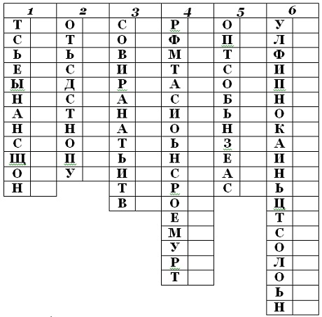
2. Игровое задание «Волшебники» - за каждое угаданное слово 2 балла
1 – насыщенность
2 – доступность
3 – вариативность
4 – трансформируемость
5 – безопасность
6 – полифункциональность

КОМАНДА 1 | КОМАНДА 2

3.Игровое задание «Конкурс капитанов» - 10 баллов, если отвечают командой – 5 баллов
1. Как вы понимаете полифункциональность?
(Полифункциональность среды позволяет разнообразно использовать различные составляющие предметно-развивающей среды, открывает возможности каждому ребенку найти занятие по душе, попробовать свои силы в разных областях исследовательской деятельности, взаимодействовать с взрослыми и сверстниками, понимать и оценивать их чувства и поступки)
2. Как вы понимаете трансформируемость?
(Трансформируемость помогает изменять среду по ситуации, выносить на первый план ту или иную функцию пространства в зависимости от возрастных и индивидуальных особенностей детей, задач основной общеобразовательной программы учреждения).

КОМАНДА 1 | КОМАНДА 2

4. Игровое задание «Заполни пропуски»
Команды по очереди отвечают на вопросы об особенностях развивающей предметно-пространственной среде в ДОО - по 1 баллу
1. Среда должна быть …………………….. каждому: и взрослому, и ребёнку. (интересна)
2. Среда должна обеспечивать богатый выбор для……………работы с детьми. (коллективной и индивидуальной работы)
3. Для детей младшего дошкольного возраста необходимо достаточно большое пространство в группе для удовлетворения потребности в …………….. (двигательной активности)
4. Правильно организованная развивающая среда позволяет каждому ребенку младшего дошкольного возраста найти занятие по душе, поверить в свои силы и способности, научиться взаимодействовать …………., понимать и оценивать их чувства и поступки, а ведь именно это и лежит в основе развивающего обучения. (с педагогами и со сверстниками)

КОМАНДА 1 | КОМАНДА 2

5. Игровое задание «Осторожно, знаки!»
Команды по очереди отвечают на вопросы об особенностях развивающей предметно-пространственной среде в ДОО - по 1 баллу
Какой дорожный знак может быть обозначен такими словами:
1. «Ура! Уроки отменили!» [Дети.)
2. «Шарики без роликов» (Светофорное регулирование.)
3. «По роялю нам ходить» [Пешеходный переход)
4. «Клад кота Леопольда» (Дорожные работы.)
5. «Спи, моя радость, усни» (Подача звукового сигнала запрещена.)
6. «Ветры и вёрсты, убегающие вдаль,сядешь и просто нажимаешь на педаль». (Пересечение с велосипедной дорожкой).

КОМАНДА 1 | КОМАНДА 2

6. Игровое задание «Разработчики модели развивающей предметно-пространственной среды по профилактике детского дорожно-транспортного травматизма в ДОО» - 15 баллов
Командам предлагается разработать модель развивающей предметно-пространственной среды по профилактике детского дорожно-транспортного травматизма в группе. Оценивается разнообразие названий, оригинальность подходов и идей и тп.
КОМАНДА 1 | КОМАНДА 2

СВОБНЫЙ ЛИСТ
№ | Игровые задания | Команда 1 | Команда 2 | Итого
1. | «Кто быстрее?»  Словарь определений
2. | «Волшебники»
3. | «Конкурс капитанов»
4. | «Заполни пропуски»
5. | «Осторожно, знаки!»
6. | «Разработчики модели развивающей предметно-пространственной среды по профилактике детского дорожно-транспортного травматизма в ДОО»

